**Hướng dẫn cài đặt và sử dụng**

1. Cài đặt database

* Yêu cầu sử dụng SQL server 2017 trở lên
* Mở Microsoft SQL Server Management lên và kết nối với server name

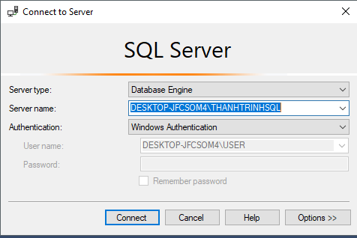

* Ta Nhấp phải vào Database và chọn Attach…

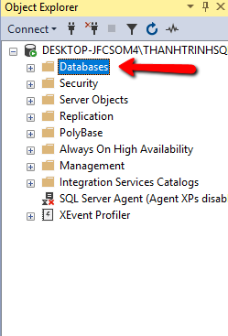

* Chọn Add tiếp tục đó chọn file database trong file cài đặt

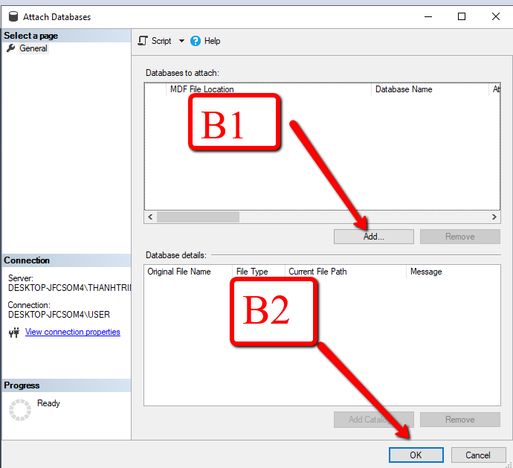

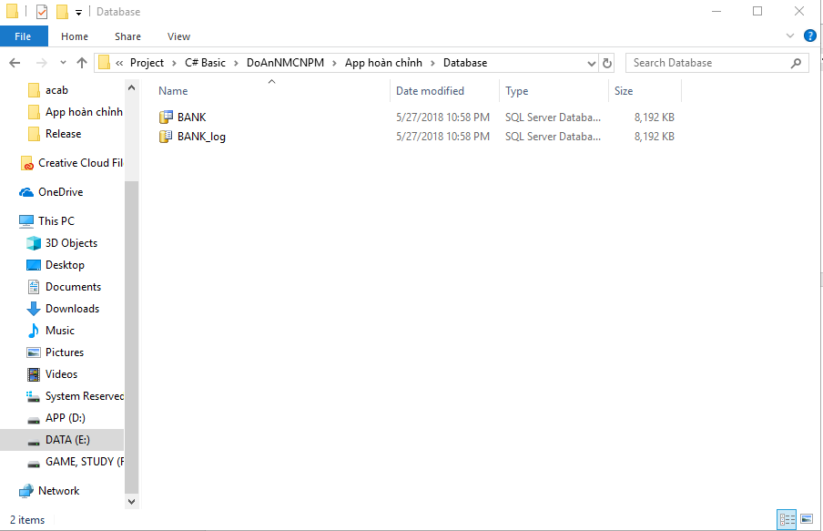

* Sau khi Add database BANK.mdf vào thì chúng ta sẽ có sẵn database

1. Kết nối với database

* Sau khi mở ứng dụng ta chọn nút Cai DB

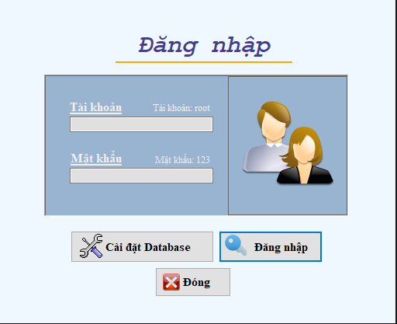

* Ta copy tên Serer Name ở phần mềm SQL Management

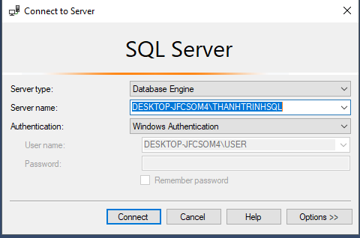

* Ta điền tên Server Name vào bảng chọn database của phần mềm -> chọn Thêm server name
* Ta xuống phần chọn Server Name ta chọn tên server trùng với tên vừa thêm ở trên và điền database name là BANK sau đó check Kết nối nếu thành công ta Lưu kết nối và đã hoàn thành kết nối

